Stadt Pirmasens

Pressemitteilung

Pirmasens, 30.6.2015
Hochinnovative Power-to-Gas-Technologie kommt aus Pirmasens

- Pirmasenser Prüf- und Forschungsinstitut (PFI) nimmt Pilotanlage zur Energiegewinnung auf Grundlage biologischer Methanisierung in Betrieb
- Neue Technologie gilt als elementarer Baustein zur Entwicklung von Stromspeichern als Erfolgsfaktor für das Gelingen der Energiewende

Für einen Meilenstein auf dem Weg zur Energiewende in Rheinland-Pfalz und weit darüber hinaus sorgt das Prüf- und Forschungsinstitut (PFI). So hat die in der westpfälzischen Stadt Pirmasens ansässige Forschungseinrichtung ihre Power-to-Gas-Pilotanlage eingeweiht. Diese hochinnovative Anlage gilt als wichtiger Baustein zur Entwicklung von Stromspeichern, die für das Gelingen der Energiewende unerlässlich sind. Denn beim laufenden Ausbau der erneuerbaren Energien wird künftig in längeren Zeitperioden mehr Strom produziert als aktuell benötigt. Die vom PFI maßgeblich entwickelte Power-to-Gas-Technologie hat das Potenzial, die fluktuierende Stromerzeugung aus erneuerbaren Energien über die vorhandene Erdgasinfrastruktur auszugleichen mit dem Ergebnis, dass sich der Strom im Erdgasnetz speichern und bei Bedarf in Gaskraftwerken zurückgewinnen lässt. Zur Veranschaulichung der Tragweite: Im Gasnetz kann ein Äquivalent von 200 Terawattstunden Strom gespeichert werden, das entspricht etwa einem Drittel des deutschlandweiten Stromverbrauchs.
Im Anschluss an die Pilotphase beabsichtigt das PFI, gemeinsam mit Partnern ein Konzept zur großtechnischen Herstellung von Methan aus Stromüberschüssen zu entwickeln und dieses in Rheinland-Pfalz an geeigneten Standorten anzuwenden.
Als „Meilenstein auf dem Weg zur Energiewende, aber auch einen bedeutenden Tag für Stadt und Region“ bezeichnet Dr. Bernhard Matheis, Oberbürgermeister der Stadt Pirmasens, den Startschuss für die Power-to-Gas-Pilotanlage. „Das PFI hat mit der Entwicklung dieser hochinnovativen Technologie große Weitsicht bewiesen, der Energiepark Pirmasens-Winzeln ist zu einem Innovationsträger geworden ‒ landesweit und darüber hinaus.“ Schlussendlich würde die Technik irgendwann auch in profitable Projekte münden, so Dr. Matheis weiter, und das mit dem Potenzial, einen erklecklichen Anteil der erzielten Wertschöpfung in der Region halten zu können.

Eng verzahnte Forschung und Entwicklung
Die im Energie-Park Pirmasens-Winzeln errichtete Anlage gehört zu einer Bioraffinerie für Forschung und Entwicklung. Deren technologische Grundlage ist die biologische Methanisierung und damit ein neues Verfahren, das das PFI in Kooperation mit der Mainzer Johannes Gutenberg-Universität entwickelt hat. Die Pilotanlage besteht aus Hochleistungsreaktoren zur Biosynthese von Methan aus Kohlendioxid (CO₂) und Wasserstoff (H₂). In Abgrenzung zu laufenden Vorhaben, die eine technische Methansynthese durchführen, erfolgt hier die Synthese mittels spezieller methanbildender Mikroorganismen. Als CO₂-Quelle für die Methanogenese dient der CO₂-Anteil des von der PFI-Forschungsbiogasanlage produzierten Biogases. Der Wasserstoff schließlich wird aus der Wind- und Sonnenenergie durch Elektrolyse gewonnen und dem Biogas beigemischt.
Spezielle wärmeliebende Methanbakterien wandeln Kohlendioxid und Wasserstoff zu Methan (Biogas) und Wasser um, die Methankonzentration steigt dabei kontinuierlich bis auf über 95 Volumenprozent an. Das so gewonnene Biogas kann ins Gasnetz eingespeist werden, während das entstandene Wasser zusammen mit der gebildeten Biomasse wieder in die Biogasanlage zurückgeführt wird.

Begleitendes Bildmaterial:
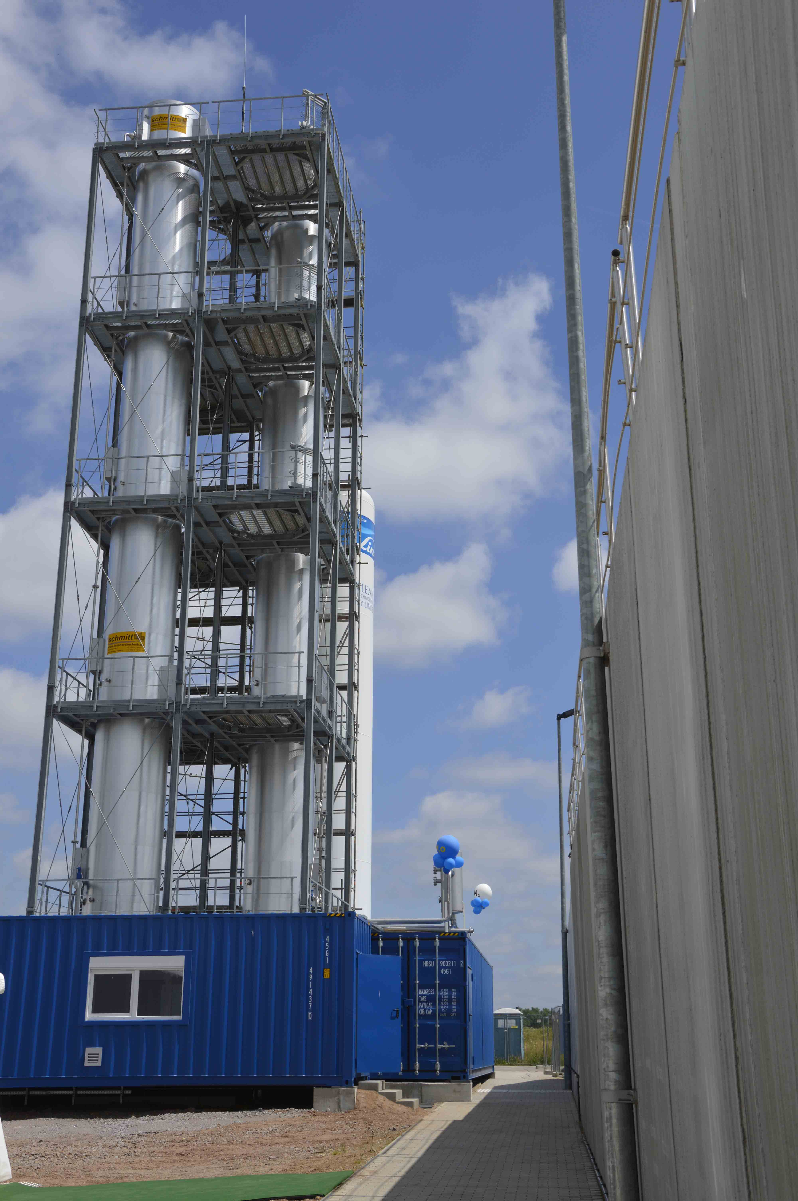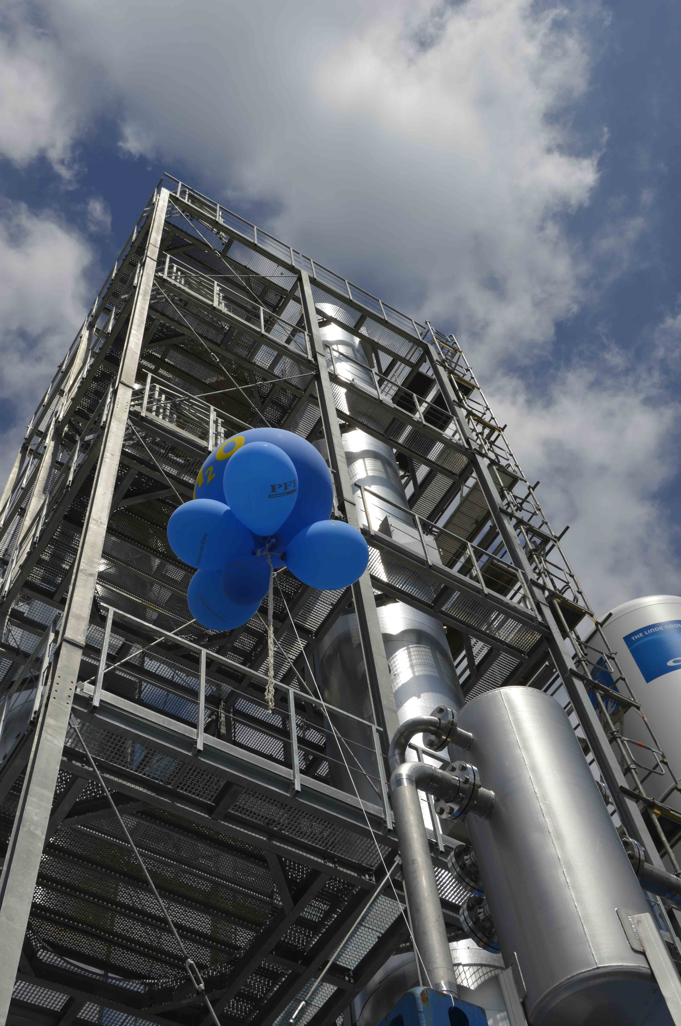
[ Download unter http://www.ars-pr.de/de/presse/meldungen/20150630_psp.php ]

Ergänzendes zur Stadt Pirmasens
Erste urkundliche Erwähnung fand Pirmasens um 850 als „pirminiseusna“, angelehnt an den Wanderprediger Pirminius. Der als Stadtgründer geltende Landgraf Ludwig IX. errichtete im heutigen Pirmasens die Garnison für ein Grenadierregiment, es folgten 1763 die Stadtrechte. Am südwestlichen Rand des Pfälzerwalds gelegen und grenznah zu Frankreich ist das rund 40.000 Einwohner zählende, rheinland-pfälzische Pirmasens wie Rom auf sieben Hügeln erbaut. In ihrer Blütezeit galt die Stadt als Zentrum der deutschen Schuhindustrie und ist in dieser Branche heute noch wichtiger Dreh- und Angelpunkt; davon zeugen unter anderem der Sitz der Deutschen Schuhfachschule, des International Shoe Competence Centers (ISC) oder der Standort der ältesten Schuhfabrik Europas. Zu den tragenden Wirtschaftsbereichen zählen unter anderem chemische Industrie, Kunststofffertigung, Fördertechnik-Anlagen und Maschinenbau. Pirmasens positioniert sich heute als Einkaufsstadt mit touristischem Anspruch und gut ausgestattetem Messegelände. Seit 1965 wird eine Städtepartnerschaft mit dem französischen Poissy gepflegt. Weitere Informationen sind unter http://www.pirmasens.de erhältlich.
20150630_psp
Pressekontakte:
Stadtverwaltung Pirmasens ars publicandi Gesellschaft für
Maximilian Zwick Marketing und Öffentlichkeitsarbeit mbH
Leiter der Pressestelle Martina Overmann
Rathaus am Exerzierplatz Schulstraße 28
D-66953 Pirmasens D-66976 Rodalben
Telefon +49(0)6331/84-2222 Telefon: +49(0)6331/5543-13
Telefax +49(0)6331/84-2286 Telefax: +49(0)6331/5543-43
MaximilianZwick@pirmasens.de MOvermann@ars-pr.de
http://www.pirmasens.de http://www.ars-pr.de

Prüf- und Forschungsinstitut
Pirmasens e.V. (PFI)
Dr. Kerstin Schulte
Marie-Curie-Straße 19
D-66953 Pirmasens
Telefon +49(0)6331/2490-0
Telefax +49(0)6331/2490-60
info@pfi-germany.de
http://pfi-group.org

